GitLab安装、使用教程（Docker版）
https://github.com/liuyi01/

一、下载镜像
官方版本是：gitlab/gitlab-ce:latest，为了提升速度我们这里使用阿里云的仓库
$ docker pull registry.cn-hangzhou.aliyuncs.com/imooc/gitlab-ce:latest
docker pull gitlab/gitlab-ce:latest

二、运行GitLab容器
使用docker命令运行容器，注意修改hostname为自己喜欢的名字，-v部分挂载目录要修改为自己的目录。
端口映射这里使用的都是安全端口，如果大家的环境没有端口限制或冲突可以使用与容器同端口，如：-p 443:443 -p 80:80 -p 22:22

1. 生成启动文件 - start.sh

cat <<EOF > start.sh

#!/bin/bash

HOST_NAME=gitlab.bertcao.com

GITLAB_DIR=`pwd`

docker stop gitlab

docker rm gitlab

docker run -d \\

--hostname \${HOST_NAME} \\

-p 8443:443 -p 8080:80 -p 2222:22 \\

--name gitlab \\

-v \${GITLAB_DIR}/config:/etc/gitlab \\

-v \${GITLAB_DIR}/logs:/var/log/gitlab \\

-v \${GITLAB_DIR}/data:/var/opt/gitlab \\

gitlab/gitlab-ce:latest

EOF

2. 运行start.sh 启动gitlab
$ sh start.sh

docker logs -f a9460362

3. 配置环境
- 修改host文件，使域名可以正常解析
127.0.0.1 gitlab.mooc.com
- 修改ssh端口（如果主机端口使用的不是22端口）
修改文件：${GITLAB_DIR}/config/gitlab.rb 找到这一行：# gitlab_rails['gitlab_shell_ssh_port'] = 22 把22修改为你的宿主机端口（这里是2222）。然后将注释去掉。
- 重新启动容器
$ sh start.sh

三、GitLab试用
查看防火墙状态
firewall-cmd --state
- 1
停止firewall
systemctl stop firewalld.service

1. 打开首页
地址：http://gitlab.mooc.com:8080/

2. 设置管理员密码
首先根据提示输入管理员密码，这个密码是管理员用户的密码。对应的用户名是root，用于以管理员身份登录Gitlab。
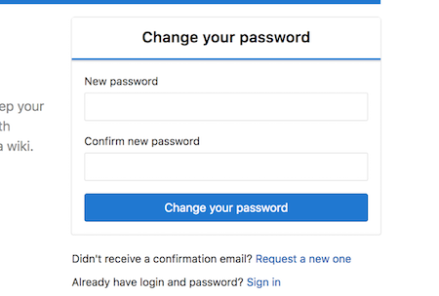

3. 创建账号
设置好密码后去注册一个普通账号

4. 创建项目
注册成功后会跳到首页，我们创建一个项目，名字大家随意
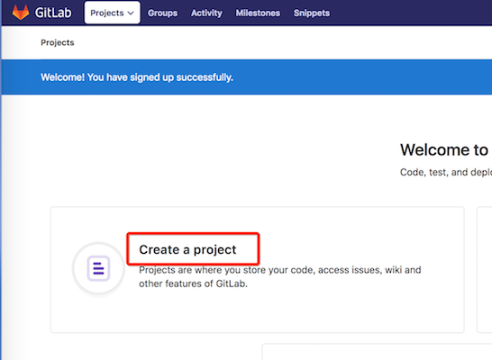

5. 添加ssh key
项目建好了，我们加一个ssh key，以后本地pull/push就简单啦
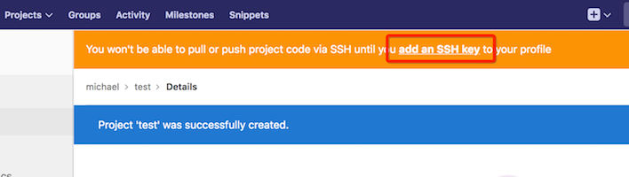
首先去到添加ssh key的页面
然后拿到我们的sshkey 贴到框框里就行啦 怎么拿到呢？看下面：
#先看看是不是已经有啦，如果有内容就直接copy贴过去就行啦
$ cat ~/.ssh/id_rsa.pub
#如果上一步没有这个文件 我们就创建一个，运行下面命令（邮箱改成自己的哦），一路回车就好了
$ ssh-keygen -t rsa -C "youremail@example.com"
$ cat ~/.ssh/id_rsa.pub

6. 测试一下
点开我们刚创建的项目，复制ssh的地址
添加个文件试试（我的项目叫test）
#clone代码
$ git clone ssh://git@gitlab.mooc.com:2222/michael/test.git#写一个文件
$ cd test && echo test > test#push
$ git add .
$ git commit -m "test"
$ git push origin master
去gitlab上看看
